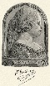 | 5. | 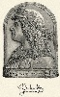
Mátyás vadászatairól is olvashattál, vajon az alábbiak közül melyik ebbel vadászhatott? Írd a képek alá vadászhatott vele (i) vagy nem vadászhatott vele (h)!  Mátyás király igazságosságát számos monda örökítette meg. Írd le annak a címét, amelyik egy kutyavásárról szól!  ………………………………………………………………………………………………………………………………………… |  |  |  | 
 |  |  | 36.
 |  |  | 37.
 |  |  | 38.
 |  |  | 39.
 |  |  | 40.

